算法分析说明书

第1章 相关算法原理

1.1 A* 算法核心原理
A*算法是在Dijkstra算法基础上优化升级的启发式路径搜索算法，解决了传统Dijkstra算法无方向、高冗余的搜索缺陷。该算法在真实累积代价的基础上，引入终点预判的启发估计代价，通过综合代价筛选扩展节点，实现朝向目标方向的定向搜索，大幅降低无效遍历开销。
算法的核心综合代价公式为$f(n)=g(n)+h(n)$，其中$g(n)$代表起点至当前节点的真实累积通行代价；$h(n)$为当前节点至目标终点的启发估计代价，是引导算法向终点方向搜索的核心依据；$f(n)$为节点综合优先级代价，算法每次迭代优先选取$f(n)$值最小的节点完成邻域扩展。
A*算法具备严格的最优性判定条件：当启发估计代价满足$h(n)≤h^{∗}(n)$（$h^{∗}(n)$为当前节点至终点的真实最短剩余代价），该启发函数满足可采纳性条件，能够保证算法搜索得到全局最优路径。后续启发函数的选取，也将其作为核心判定依据。

1.2 A* 三种启发函数原理
目前栅格路径规划中最常用的三种启发函数为曼哈顿距离、欧几里得距离与切比雪夫距离。设当前节点坐标为$(x_{1},y_{1})$，目标节点坐标为$(x_{2},y_{2})$。
（1）曼哈顿距离
$$\begin{aligned}h_{manhattan}=|x_{1}−x_{2}|+|y_{1}−y_{2}|\#（1）\end{aligned}$$
曼哈顿距离以节点横向、纵向坐标差值之和作为预估代价，适用于四向扩展场景，严格满足可采纳性条件，可保证算法得到全局最优路径。
（2）欧几里得距离
$$\begin{aligned}h_{euclidean}=\sqrt{(x_{1}−x_{2})^{2}+(y_{1}−y_{2})^{2}}\#（2）\end{aligned}$$
欧几里得距离代表两点之间的直线几何距离，适用于连续空间中任意角度的自由运动。该启发函数可同时用于四向与八向栅格扩展场景，在八邻域栅格环境下满足可采纳性条件，距离预估的贴合程度更高。
（3）切比雪夫距离
$$\begin{aligned}h_{chebyshev}=\max_{}\left(|x_{1}−x_{2}|,|y_{1}−y_{2}|\right)\#（3）\end{aligned}$$
切比雪夫距离以节点横向与纵向坐标差值的最大值作为预估代价，专为八向邻域含对角移动的扩展场景设计。该启发函数能够精准适配网格直行与斜向通行特性，满足可采纳性条件，是栅格八向路径规划的最优启发选择。

第2章 程序代码详细实现细节

2.1 开发环境与整体代码结构
表1 第三方/标准库依赖说明
库 | 用途
numpy | 将列表转为numpy二维数组，用于栅格障碍物索引与地图尺寸获取
pandas | 预留用于后续实验指标结果表格导出扩展
matplotlib | 绘制栅格地图、规划路径、起点终点标记，输出高清png结果图片
math | 提供平方根sqrt()，用于欧几里得距离、八向对角移动代价计算
heapq | Python内置最小堆，实现算法Open优先队列，每次弹出总代价f最小的待扩展节点
os | 判断磁盘文件夹是否存在，创建图片保存目录，拼接图片保存路径
中文配置：
plt.rcParams['font.sans-serif'] = ['SimHei']
plt.rcParams['axes.unicode_minus'] = False
这两行plt.rcParams配置用于解决matplotlib绘图的显示乱码问题，第一行指定使用SimHei黑体作为无衬线字体，避免中文显示为方框；第二行用于修复坐标轴负号变成方块的错误，关闭unicode负号，采用ASCII负号展示。
代码模块划分：
（1）栅格地图与全局参数模块：
test_map = [
[0, 0, 0, 1, 0, 0, 0, 0, 0, 0],
[0, 1, 0, 1, 0, 1, 1, 1, 0, 0],
[0, 1, 0, 0, 0, 0, 0, 1, 0, 0],
[0, 1, 1, 1, 1, 1, 0, 1, 0, 0],
[0, 0, 0, 0, 0, 1, 0, 0, 0, 0],
[1, 1, 1, 0, 0, 1, 1, 1, 0, 0],
[0, 0, 0, 0, 1, 0, 0, 0, 0, 0],
[0, 1, 1, 0, 1, 0, 1, 1, 1, 0],
[0, 0, 0, 0, 1, 0, 0, 0, 0, 0],
[0, 0, 0, 0, 0, 0, 0, 0, 0, 0]
]
test_map采用10行×10列的Python二维嵌套列表构建栅格环境，以数值0代表可通行栅格、1代表障碍物栅格。
test_map = np.array(test_map)
原始地图通过嵌套列表定义后，统一转换为numpy二维数组，提升栅格随机访问速度，支持通过grid[y, x]简洁完成栅格索引，并可直接调用shape属性获取地图行列尺寸。
start_point = (1, 0)
goal_point = (9, 9)
这两个元组为笛卡尔坐标系下的起点、终点坐标，作为算法的输入参数，定义路径搜索的起始位置与目标位置，不直接参与内部栅格运算，需要经过后续规划器内部坐标转换后才用于寻路计算。
（2）Node节点数据结构模块：
class Node:
def __init__(self, x, y):
self.x = x # 栅格列索引
self.y = y # 栅格行索引
self.g = 0.0 # 起点到当前节点的实际代价
self.h = 0.0 # 当前节点到终点的启发估计代价
self.f = 0.0 # 总优先级 f = g + h
self.parent = None # 父节点，用于回溯路径
本模块定义Node类，用于封装搜索过程中单个栅格节点的全部信息，存储栅格坐标、g/h/f三代价值与父节点引用。
# 重载小于号，支持优先队列按f值从小到大排序
def __lt__(self, other):
return self.f < other.f
# 重载等于号，按坐标判断两个节点是否为同一个格子
def __eq__(self, other):
return self.x == other.x and self.y == other.y
重载__lt__运算符适配heapq最小堆完成基于总代价f值从小到大排序；重载__eq__实现依据栅格坐标的节点相等性，确保同一栅格不会被重复判定为不同节点。
（3）启发函数模块：
'''曼哈顿距离'''
def heuristic_manhattan(x1, y1, x2, y2):
return abs(x1 - x2) + abs(y1 - y2)
'''欧几里得距离'''
def heuristic_euclidean(x1, y1, x2, y2):
return math.sqrt((x1 - x2)**2 + (y1 - y2)**2)
'''切比雪夫距离'''
def heuristic_chebyshev(x1, y1, x2, y2):
dx = abs(x1 - x2)
dy = abs(y1 - y2)
return max(dx, dy)
本模块独立实现曼哈顿、欧几里得、切比雪夫三种A*启发估计函数，函数输入均为当前节点与目标节点的栅格坐标，输出节点到终点的启发估计代价h。
三者在各自适配的栅格扩展模式下均满足启发函数可采纳条件，能够保证算法算出全局最优路径。
（4）邻域方向偏移模块：
'''四向扩展支持上下左右'''
DIRECTIONS_4 = [
(-1, 0, 1.0), # 向左
(1, 0, 1.0), # 向右
(0, -1, 1.0), # 向下
(0, 1, 1.0) # 向上
]
'''八向扩展方式支持对角'''
DIRECTIONS_8 = [
(-1, 0, 1.0), (1, 0, 1.0), (0, -1, 1.0), (0, 1, 1.0), # 向左, 右, 下, 上
(-1, -1, math.sqrt(2)), (1, -1, math.sqrt(2)), # 左下, 右下
(-1, 1, math.sqrt(2)), (1, 1, math.sqrt(2)) # 右下, 右上
]
本模块定义两套邻域扩展方向集合，每个元组格式为(dx, dy, step_cost)：dx为x列方向偏移量，dy为y行方向偏移量，step_cost代表该步移动的代价值。DIRECTIONS_4实现四向扩展，仅允许水平竖直移动，单步代价固定为1.0；DIRECTIONS_8实现八向扩展，在四向基础上增加4组对角移动，对角移动代价取$\sqrt{2}$，保证路径代价计算符合栅格几何特性。在AStarPlanner初始化时根据direction_type参数选择对应方向集合赋值给self.directions，搜索循环中遍历该集合生成邻居节点。
（5）AStarPlanner规划器主类：
def __init__(self, grid_map, heuristic_type = 'manhattan', direction_type = '4'):
"""
初始化A*规划器
grid_map: 二维numpy数组栅格地图，0=可通行，1=障碍物
heuristic_type: 启发函数：manhattan / euclidean / chebyshev
direction_type: 拓展方向：4 / 8
"""
self.grid = grid_map
self.height = grid_map.shape[0] # 地图行数
self.width = grid_map.shape[1] # 地图列数
# 选择启发函数
if heuristic_type == 'manhattan':
self.heuristic = heuristic_manhattan
elif heuristic_type == 'euclidean':
self.heuristic = heuristic_euclidean
elif heuristic_type == 'chebyshev':
self.heuristic = heuristic_chebyshev
else:
raise ValueError("启发函数输入错误，可选：manhattan / euclidean / chebyshev")
# 选择拓展方向
if direction_type == '4':
self.directions = DIRECTIONS_4
elif direction_type == '8':
self.directions = DIRECTIONS_8
else:
raise ValueError("拓展方式输入错误，可选：4 / 8")
规划器初始化函数接收栅格地图、启发函数类型与扩展方向类型输入，通过对传入参数做合法性校验，遇到非法参数直接抛出ValueError；同时根据配置完成启发函数与邻域方向集合的实例绑定，不同规划器实例配置相互独立互不影响，并提前缓存地图的高度与宽度属性。
def _cartesian_to_grid(self, x, y):
'''笛卡尔坐标系转化为栅格坐标'''
grid_x = x
grid_y = self.height - 1 - y
return grid_x, grid_y
def _grid_to_cartesian(self, x, y):
'''栅格坐标转化为笛卡尔坐标'''
cart_x = x
cart_y = self.height - 1 - y
return cart_x, cart_y
规划器内部设置两个带下划线的私有方法完成笛卡尔坐标与栅格坐标的互相转换，核心通过对y轴做翻转运算、保持x轴不变实现两套坐标系转换，被plan方法和路径回溯方法调用。
def is_valid(self, x, y):
'''检查栅格坐标是否合法：在地图内且不是障碍物'''
if x < 0 or x >= self.width or y < 0 or y >= self.height:
return False
if self.grid[y, x] == 1:
return False
return True
is_valid函数用于完成栅格节点的可用性判断，先判定坐标是否处于地图边界范围，再判断对应栅格是否为障碍物。
def plan(self, start, goal):
"""
执行路径规划
start: 起点笛卡尔坐标
goal: 终点笛卡尔坐标
"""
# 输入坐标转换：笛卡尔转化为栅格
start_x, start_y = self._cartesian_to_grid(*start)
goal_x, goal_y = self._cartesian_to_grid(*goal)
# 起点终点合法性校验
if not self.is_valid(start_x, start_y) or not self.is_valid(goal_x, goal_y):
print("起点或终点越界或为障碍物")
return []
# 初始化起点节点
start_node = Node(start_x, start_y)
start_node.h = self.heuristic(start_x, start_y, goal_x, goal_y)
start_node.f = start_node.g + start_node.h
# 初始化Open表（小顶堆）和Close表（已探索集合）
open_heap = []
heapq.heappush(open_heap, start_node)
close_set = set()
# 主搜索循环
while open_heap:
# 取出f值最小的节点
current_node = heapq.heappop(open_heap)
current_pos = (current_node.x, current_node.y)
# 若该节点已探索过则跳过
if current_pos in close_set:
continue
# 到达终点回溯路径并转换为笛卡尔坐标返回
if current_node.x == goal_x and current_node.y == goal_y:
grid_path = self._reconstruct_path(current_node)
cart_path = [self._grid_to_cartesian(x, y) for x, y in grid_path]
return cart_path
# 标记为已探索
close_set.add(current_pos)
# 遍历所有拓展方向，生成邻居节点
for dx, dy, cost in self.directions:
neighbor_x = current_node.x + dx
neighbor_y = current_node.y + dy
# 邻居不合法或已探索则跳过
if not self.is_valid(neighbor_x, neighbor_y):
continue
if (neighbor_x, neighbor_y) in close_set:
continue
# 计算新的代价并生成邻居节点
new_g = current_node.g + cost
neighbor_node = Node(neighbor_x, neighbor_y)
neighbor_node.g = new_g
neighbor_node.h = self.heuristic(neighbor_x, neighbor_y, goal_x, goal_y)
neighbor_node.f = neighbor_node.g + neighbor_node.h
neighbor_node.parent = current_node
# 加入Open表
heapq.heappush(open_heap, neighbor_node)
# Open表为空，无可行路径
print("未找到可行路径")
return []
def _reconstruct_path(self, end_node):
'''从终点回溯父节点，得到栅格坐标路径'''
path = []
current = end_node
while current is not None:
path.append((current.x, current.y))
current = current.parent
path.reverse() # 反转成起点终点顺序
return path
plan作为对外的路径规划主接口，首先对传入的笛卡尔起、终点坐标做预处理，转换为内部栅格坐标并完成合法性校验，起终点不合法直接返回空路径。然后完成搜索数据结构初始化，代码中open_heap为算法的Open表，以列表作为最小堆底层容器，并通过heapq.heappush将起点节点入堆，用于管理所有待扩展的候选节点，堆结构保证每次可以快速取出综合代价$f(n)$最小的节点；close_set为算法的Close表，用集合set()实现，集合只存储已经处理完毕、不再重复扩展的节点坐标元组，避免对同一栅格重复开展扩展计算。
def _reconstruct_path(self, end_node):
'''从终点回溯父节点，得到栅格坐标路径'''
path = []
current = end_node
while current is not None:
path.append((current.x, current.y))
current = current.parent
path.reverse() # 反转成起点终点顺序
return path
_reconstruct_path实现基于父节点单向链表的路径重构，从终点节点开始不断沿着parent指针向前遍历，直至访问到父节点为空的起点，此时收集得到的路径为终点指向起点的逆序序列，通过reverse()反转列表得到起点至终点的栅格坐标路径，函数输出栅格坐标系下的路径结果，交由上层方法统一转换为笛卡尔坐标，保证各模块职责相互分离。
（6）可视化绘图模块
def plot_astar_result(grid, path):
"""
可视化A*规划结果
grid: 栅格地图
path: 笛卡尔坐标路径列表
"""
height = len(grid)
width = len(grid[0])
# 地图上下翻转，适配笛卡尔坐标系
display_grid = [row.copy() for row in grid] # 复制原地图
display_grid = display_grid[::-1] # 整体进行翻转
plt.figure(figsize=(8, 8))
# 绘制栅格底图
plt.imshow(
display_grid,
cmap='gray_r', # 白色=可通行，黑色=障碍物
origin='lower',
extent=[-0.5, width-0.5, -0.5, height-0.5] # 整数坐标对齐格子中心
)
# 提取路径坐标
path_x = [p[0] for p in path]
path_y = [p[1] for p in path]
# 绘制路径线和路径点
plt.plot(path_x, path_y, color='cornflowerblue', linewidth=3, label='规划路径')
plt.scatter(path_x, path_y, color='cornflowerblue', s=60)
# 标记起点和终点
plt.scatter(path_x[0], path_y[0], color='limegreen', s=200, zorder=5, label='起点 S')
plt.scatter(path_x[-1], path_y[-1], color='crimson', s=200, zorder=5, label='终点 G')
# 图表设置
plt.xticks(range(width))
plt.yticks(range(height))
plt.xlabel('X 坐标')
plt.ylabel('Y 坐标')
plt.title('A* 栅格路径规划结果')
plt.legend(loc='upper left')
plt.grid(alpha=0.3, linestyle='--')
plt.axis('equal')
# 保存图片
save_folder = r"E:\作业\课题组面试"
if not os.path.exists(save_folder):
os.makedirs(save_folder)
save_file = os.path.join(save_folder, "astar_path1.png")
plt.savefig(save_file, dpi=300, bbox_inches="tight")
plt.show()
可视化绘图模块由plot_astar_result()函数实现，接收栅格地图数组与笛卡尔坐标系路径序列作为输入。函数利用matplotlib绘制栅格地图，以灰色区分障碍物与可通行区域；将路径坐标拆解后，以红色折线与圆点绘制规划路径，绿色标记起点、蓝色标记终点。绘图完成后自动保存高清png图片至本地目录，并弹出绘图窗口展示结果。若规划失败，传入空路径时不会绘制路径曲线。
if __name__ == "__main__":
# 创建A*规划器，可修改参数测试
planner = AStarPlanner(
grid_map=test_map,
heuristic_type='euclidean', # manhattan / euclidean / chebyshev
direction_type='8' # 4 / 8
)
# 执行路径规划
result_path = planner.plan(start_point, goal_point)
# 输出结果并可视化
if result_path:
print(f"找到路径，共 {len(result_path)} 个点（笛卡尔坐标）：")
print(result_path)
# 弹出可视化窗口
plot_astar_result(test_map, result_path)
else:
print("规划失败，无可行路径")
（7）程序入口测试模块包裹在if __name__ == "__main__":代码块中。仅当直接运行该脚本文件时，模块内代码才会执行。模块内依次完成规划器实例化、路径求解、结果打印与可视化绘图；若求解得到有效路径，则调用可视化函数绘制并保存图像；若不存在可行路径，则输出规划失败提示，不执行绘图操作。

第3章 结果分析

3.1 简单场景下 A* 与 Dijkstra 对比实验
（1）扩展方式：四向扩展
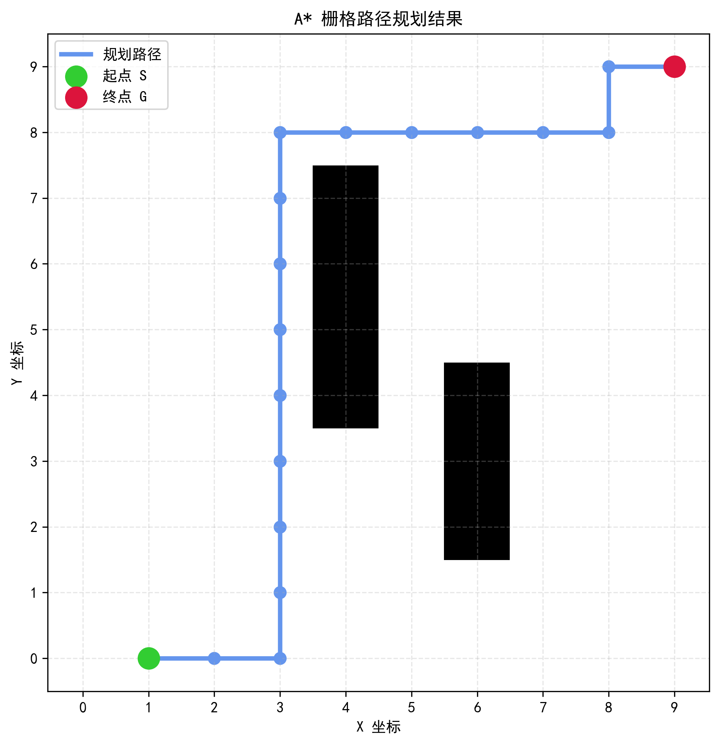 | 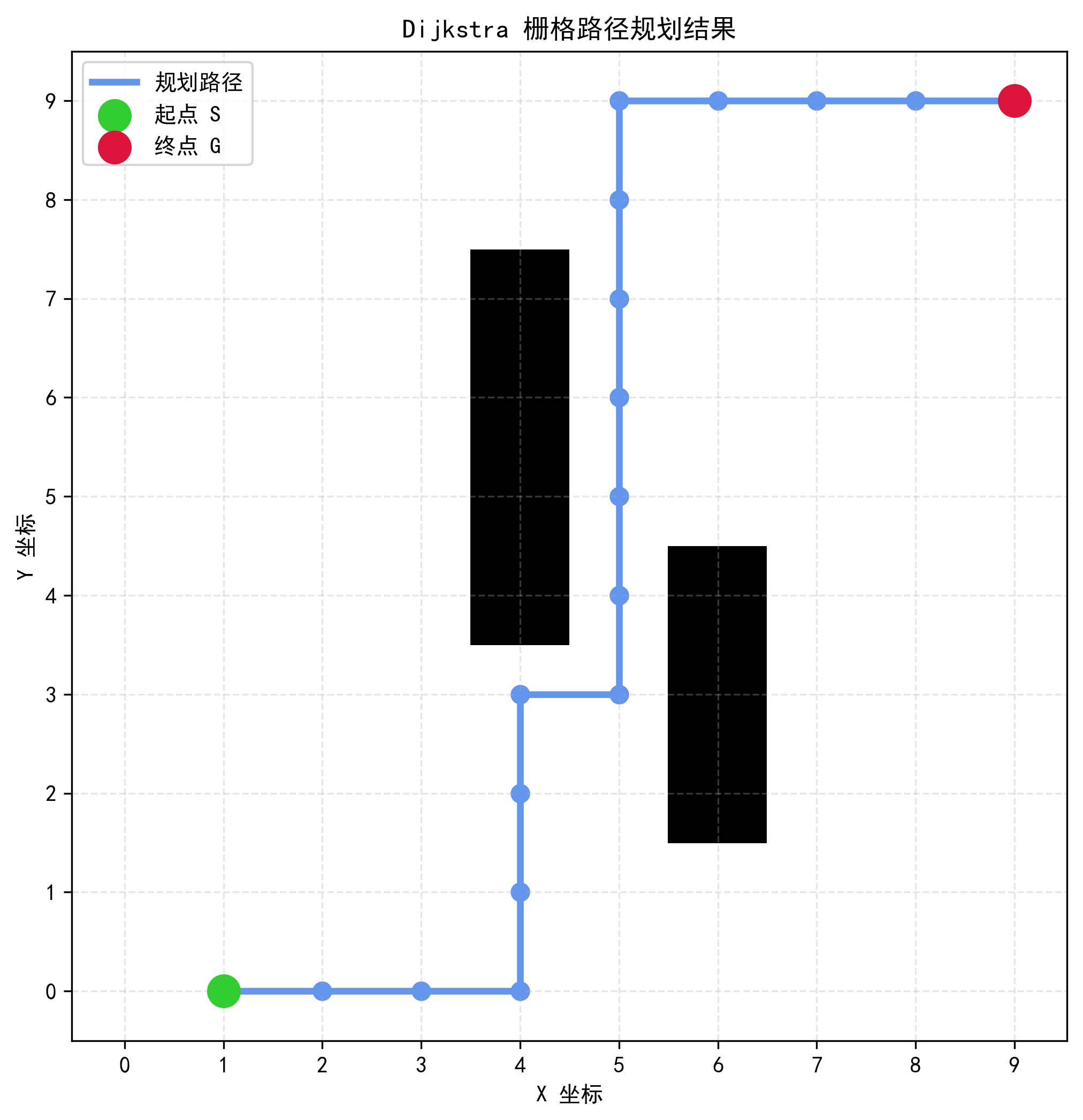
（a） | （b）
图1 简单场景下四向扩展路径规划结果

（2）扩展方式：八向扩展
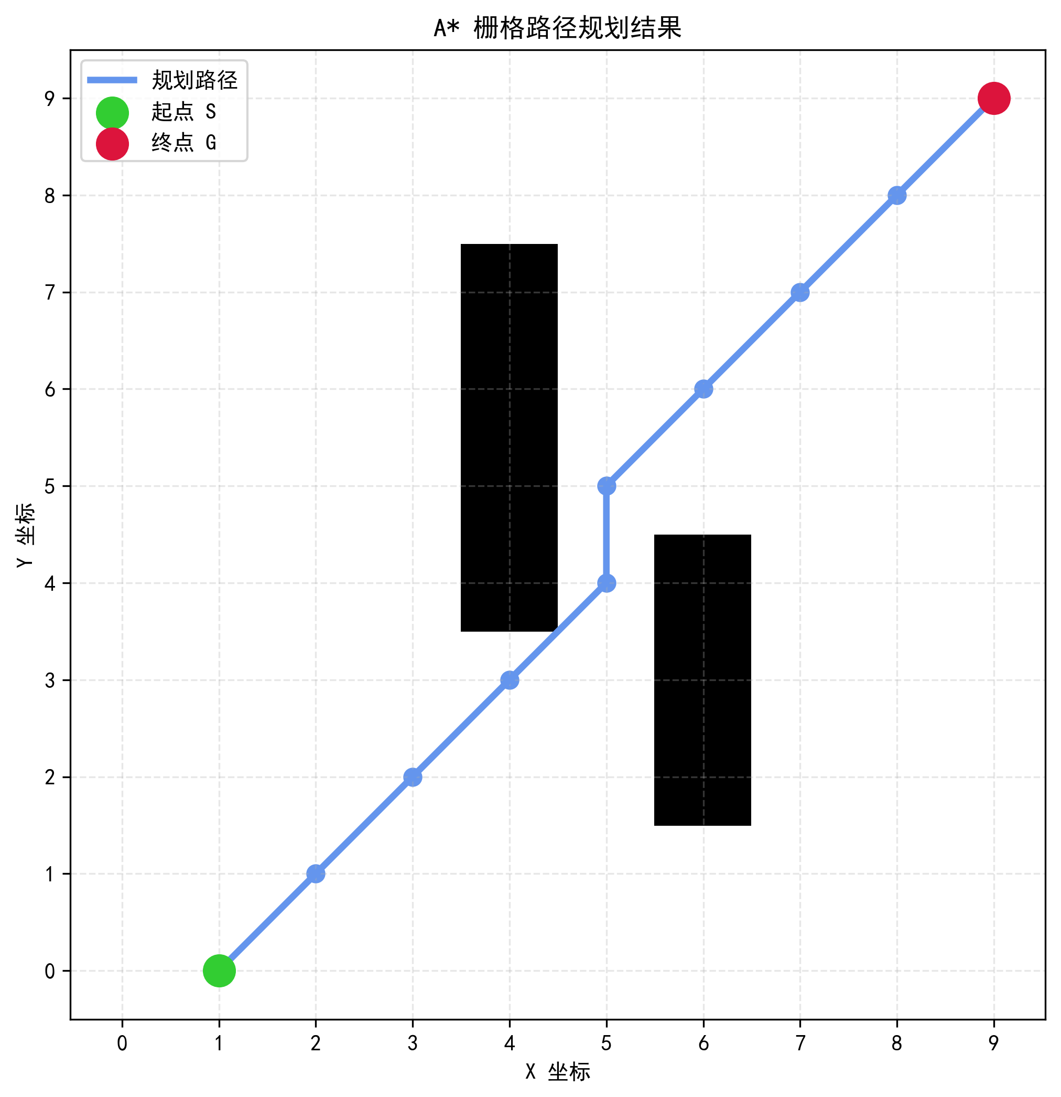 | 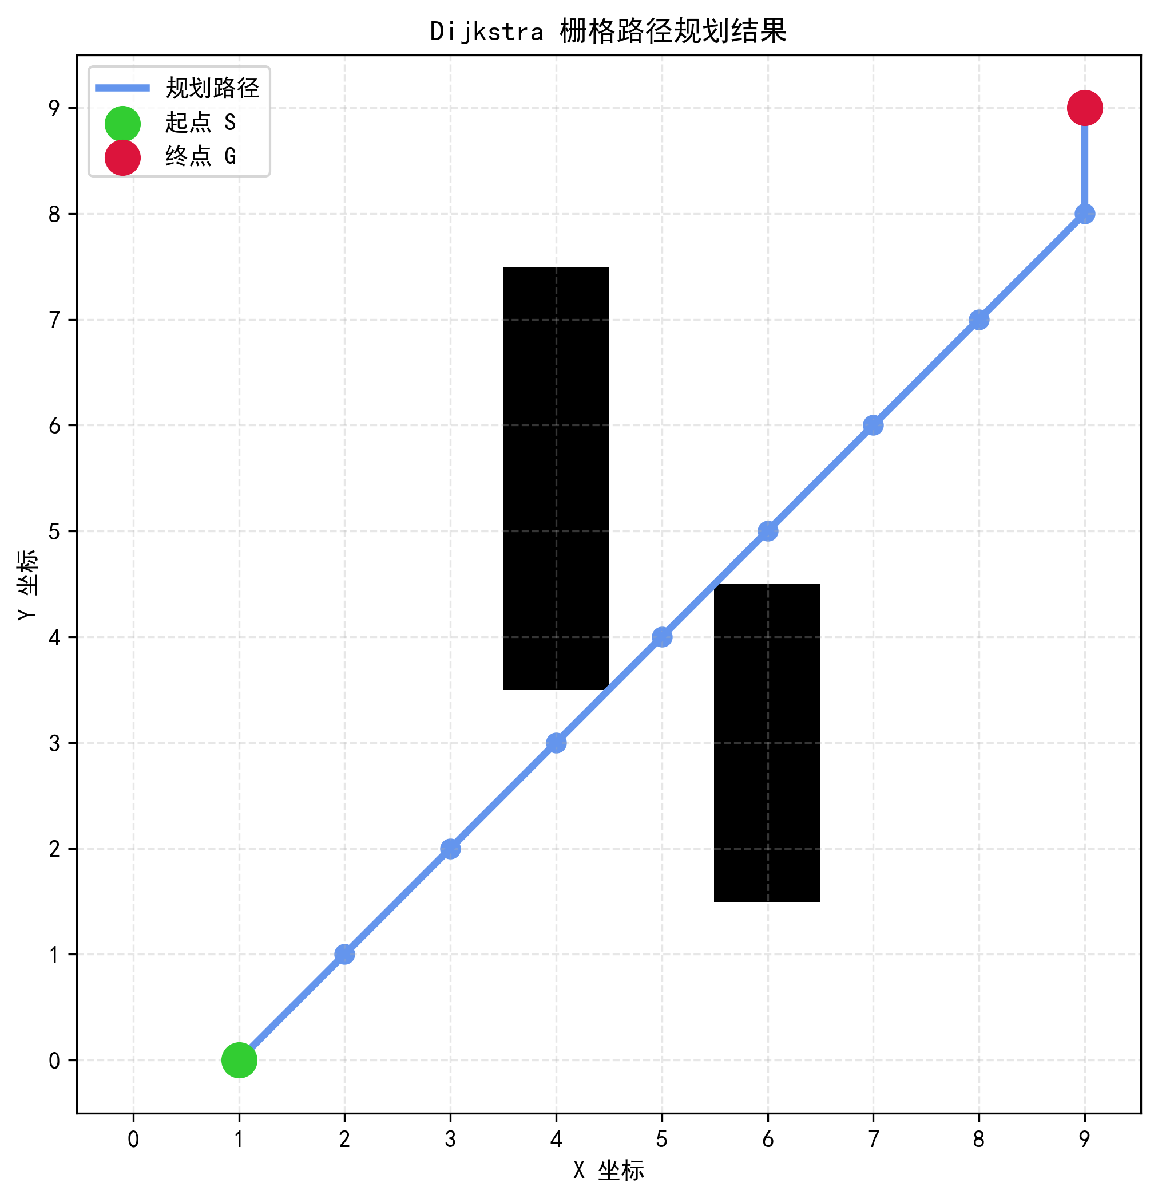
（a） | （b）
图2 简单场景下八向扩展路径规划结果
两种算法得到的路径总代价完全相等，都是最优最短路径，但是由于排序规则不一样，所以搜索优先扩展的节点不同，最终选出了不同的最优路径。
表2 Dijkstra与A*算法核心对比
对比维度 | Dijkstra算法 | A*算法
排序关键 | $g(n)$，起点到当前节点累积代价 | $f(n)=g(n)+h(n)$，累积代价+启发代价
节点选择 | 优先选取距离起点最近节点 | g(n)相同时优先选h(n)更小、靠近终点的节点
搜索特征 | 无方向，由起点向外均匀扩散 | 启发引导，向终点定向搜索
启发信息 | 不使用启发信息 | 使用启发信息加速寻路
最优性 | 保证全局最优 | 启发可采纳时保证全局最优
扩展节点数 | 多，遍历范围大 | 少，减少无效搜索
路径特点 | 受遍历、堆平局规则影响，路径形态可变 | 受启发函数引导，路径偏向目标方向

3.2 复杂障碍场景下 A* 与 Dijkstra 对比实验
（1）扩展方式：四向扩展
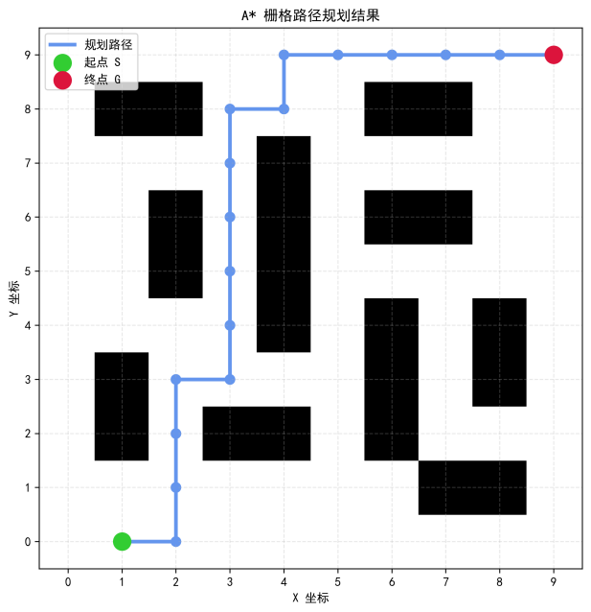 | 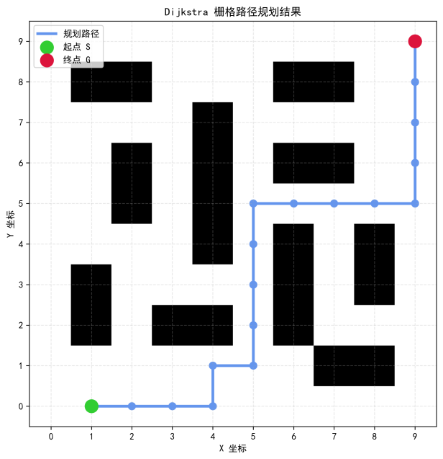
（a） | （b）
图3 复杂场景下四向扩展路径规划结果
两种算法总代价都都为17，都是最优最短路径。
（2）扩展方式：八向扩展
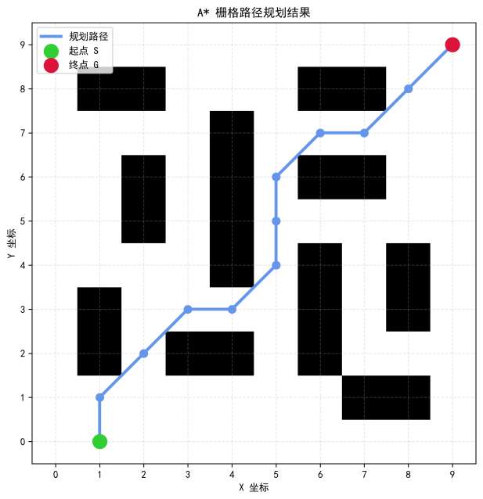 | 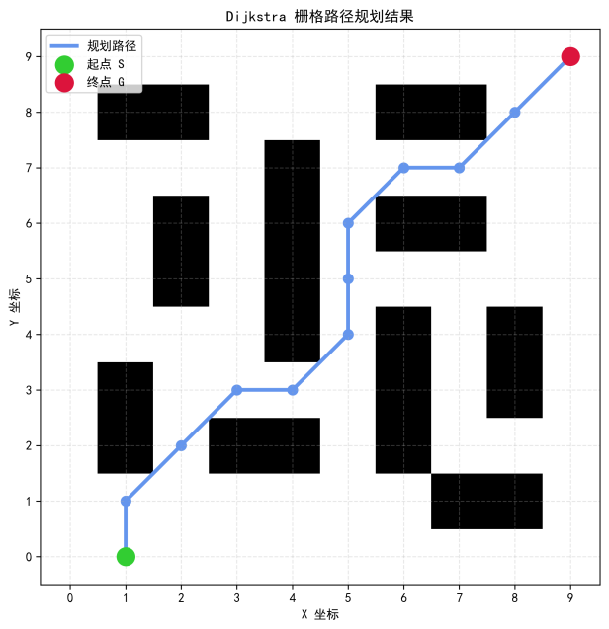
（a） | （b）
图2 简单场景下八向扩展路径规划结果
由可见，Dijkstra与A*算法在本次八向扩展仿真场景中，两种算法输出路径完全重合，均得到全局最优路径。

第4章 算法综合优缺点分析

4.1 A* 算法整体优缺点分析
优点：
（1）搜索效率较高：启发函数提供终点方向引导，优先扩展靠近终点的候选节点，减少大量无关栅格的遍历，相比Dijkstra有效降低扩展节点数量；
（2）最优性可控：当启发函数满足可采纳性条件$h(n)≤h^{∗}(n)$时，A*算法能够保证输出全局最优路径；
（3）配置灵活：支持切换不同启发函数、四向/八向邻域扩展模式，可以根据栅格移动规则适配不同应用场景。
缺点：
（1）启发函数与邻域扩展模式需要匹配，错误搭配会造成估值偏差，降低搜索性能；
（2）若启发函数估值偏大，违背可采纳条件，算法会丢失全局最优保证，仅能得到次优路径。

4.2 本次代码实现存在的缺陷与不足
（1）该代码中允许同一栅格多次压入优先队列，依靠close_set过滤过期节点；虽然寻路结果正确，但堆内会堆积大量无效节点，地图规模变大之后内存占用与运算时间会明显增加。
（2）程序只输出最终路径点坐标，没有统计算法性能指标，例如：扩展节点总数、搜索耗时、路径总通行代价。无法对不同启发函数、不同扩展模式做定量对比，只能依靠可视化图片定性观察路径形态。
（3）该代码中八向移动对角几何代价为$\sqrt{2}$，切比雪夫仅统计跳转步数，估值相比真实剩余代价偏低，属于偏宽松的启发，会造成不必要的节点扩展。
（4）笛卡尔坐标与栅格坐标转换逻辑耦合在规划器类内部，y轴翻转逻辑写死，地图尺寸发生变化时需要同步校验坐标转换逻辑，代码复用性有限。

